Tillsynsbegäran – information om höga naturvärden och fridlysta arter i avverkningsanmälan A 20450-2026 i Östersunds kommun
Denna tillsynsbegäran behandlar höga naturvärden i avverkningsanmälan A 20450-2026 i Östersunds kommun som inkom 2026-04-28 och omfattar 5,7 ha.
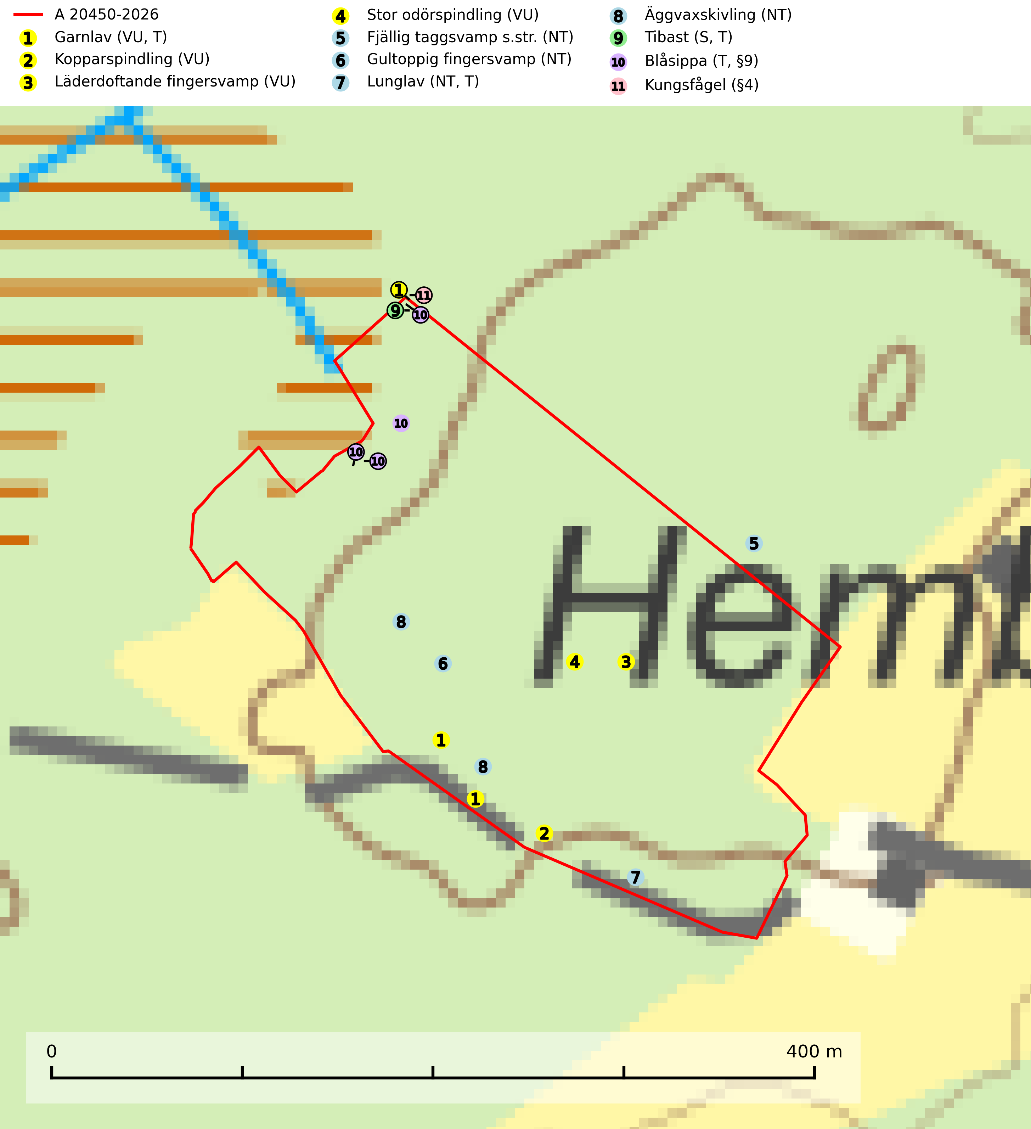
Figur 1. Fyndplatser för naturvårdsarter i och inom 14 meter från avverkningsanmälan. Markörer utan svart kant är placerade på fyndplatsen. Markörer med svart kant är placerade vid sidan av fyndplatsen och har ett svart streck som visar fyndplatsens exakta position. Kartans mittpunktskoordinat är N 6991466, E 483281 i SWEREF 99 TM.
I och inom 14 meter från avverkningsanmälan finns fynd av 11 naturvårdsarter, varav 8 är rödlistade, 2 är fridlysta, 4 är typiska (T) och 1 är signalart (S): garnlav (VU, T), kopparspindling (VU), läderdoftande fingersvamp (VU), stor odörspindling (VU), fjällig taggsvamp s.str. (NT), gultoppig fingersvamp (NT), lunglav (NT, T), äggvaxskivling (NT), tibast (S, T), blåsippa (T, §9) och kungsfågel (§4). Se Figur 1.

Tillsynsbegäran
Vi begär härmed att Skogsstyrelsen fattar beslut enligt miljöbalken som säkerställer att skogens höga naturvärden bevaras samt att EU-lagstiftning efterlevs och att artskyddsbrott förhindras.
Vi önskar även ta del av de ställningstaganden och beslut som myndigheten meddelar till följd av aktuell avverkningsanmälan och föreningens inlaga (se 34 § förvaltningslagen).

Naturvårdsarter och fridlysta arter
Nedan följer beskrivningar av de naturvårdsarter och fridlysta arter som har sina livsmiljöer och växtplatser i den avverkningsanmälda skogen. Se även ytterligare artfakta i BILAGA 1. De påträffade naturvårdsarterna är ett tydligt kvitto på att det rör sig om en skog med höga naturvärden.
Garnlav (VU) är en utpräglad barrskogsart som ibland kan drapera träden i norrländska grannaturskogar med hög luftfuktighet. Den förekommer även i talldominerade bestånd där den, förutom i trädens grenverk, påträffas hängande över ojämnheter i tallbarken. Arten har minskat starkt i södra och mellersta Sverige och den minskar även i sitt nordliga utbredningsområde. Minskningstakten uppgår till 30 (20–50) % inom 50 år och överstiger gränsvärdet för Sårbar (VU). Orsaken till tillbakagången beror främst på slutavverkningar av naturskogsartade skogar. Bestånd med riklig förekomst bör regelmässigt sparas, vilket även gynnar flera andra sällsynta och rödlistade arter. Garnlav är värdväxt för den mycket sällsynta och akut hotade fjärilen barrskogslavfly (CR) som hör hemma i boreala barrskogar med riklig förekomst av värdväxten. Tidigare kunde arten konstateras årligen på flera platser vid Dala-Floda i Dalarna innan lokalerna kalavverkades. Senaste fyndet i landet av barrskogslavfly är från år 2000 då den påträffades vid Högberget i Sollefteå kommun. Garnlav är typisk art för 9010 Taiga och 9070 Trädklädd betesmark (SLU Artdatabanken, 2026).
Kopparspindling (VU) bildar mykorrhiza med tall och gran i äldre ängsgranskog på kalkrik mark, mer sällan i ren kalktallskog. Minskningstakten uppgår till 30 % inom 50 år och överstiger gränsvärdet för Sårbar (VU) enligt A-kriteriet. (A2c+3c+4c). Intensivt skogsbruk, särskilt kalavverkning och markberedning missgynnar arten och lokaler som även hyser ett stort antal andra hotade arter bör helt undantas från skogsbruk. Kopparspindling är globalt rödlistad som nära hotad (NT) vilket innebär att Sverige har ett internationellt ansvar för arten (SLU Artdatabanken, 2024; IUCN, 2015).
Läderdoftande fingersvamp (VU) bildar mykorrhiza med gran i örtrik äldre barrskog, ofta på kalkrik mark. Den har en speciell doft som kan påminna om nytt skoläder (skoaffär), därav det svenska namnet. Den totala populationen i landet bedöms ändå ha minskat starkt och fortsatt kommer att minska då arten är knuten till en bördig äldre kalkgranskogsmiljö som successivt avverkas och där få områden alltjämt är formellt skyddade. All form av hårdhänt skogsavverkning på eller i närheten av växtplatsen missgynnar arten. Artens huvudsakliga koppling till produktiva äldre granskogar med hög bonitet gör den särskilt utsatt för slutavverkning. Samtliga lokaler bör undantas från rationellt skogsbruk och få ett områdesskydd (SLU Artdatabanken, 2024; Nitare & Skogsstyrelsen, 2019).
Stor odörspindling (VU) bildar mykorrhiza med tall och gran i kalktallskog och ängsgranskog, främst i äldre kalkbarrskog. En fortlöpande minskning bedöms pågå p.g.a. slutavverkningar av äldre kontinuitetsbarrskog. Har uppenbart svårt att återetableras efter avverkning. Kända växtplatser bör inte utsättas för omfattande huggningar eller andra kraftiga störningar som förändrar miljön (SLU Artdatabanken, 2025).
Fjällig taggsvamp s.str. (NT) bildar mykorrhiza med gran i granskog och barrblandskog, främst på frisk näringsrik mark i äldre skog med lång trädkontinuitet. Den totala populationen i landet har minskat och bedöms fortsätta minska till följd av avverkning av äldre barrskogar. Minskningstakten för den svenska populationen bedöms vara nära gränsvärdet för sårbar (VU) (SLU Artdatabanken, 2026).
Gultoppig fingersvamp (NT) bildar mykorrhiza med gran i örtrik äldre barrskog. Den är något kalkgynnad och föredrar bördiga granskogar av lågörtstyp. Svampen hotas främst av skogsavverkning och tycks försvinna efter slutavverkning, markberedning och plantering. Skogsområden med arten bör undantas från storskaligt skogsbruk. Slutavverkning, kraftig gallring och skogsgödsling måste undvikas, liksom körning med tunga maskiner (SLU Artdatabanken, 2024).
Lunglav (NT) är en av vårt lands främsta signalarter som överallt indikerar gamla lövträd, skogsbestånd med höga naturvärden och ekosystem med långskoglig kontinuitet. Lokalt kan förekomsten vara mycket riklig men den hittas nästan enbart i gamla och ej slutavverkade skogar. Artens samtliga förekomster bör uppmärksammas från naturvårdssynpunkt, då många lokaler även hyser andra ovanliga och rödlistade arter. Rikliga förekomster bör skyddas med biotopskydd, frivilliga avsättningar eller reservat. På lunglav kan de sällsynta lavparasiterna lunglavshårprick (CR), Abrothallus diederichii (VU), Abrothallus lobariae (VU), Calycina lobariae (VU), lunglavsknapp (VU) och skrovelmössing (VU) påträffas. Lunglav är typisk art för 9010 Taiga, 9020 Nordlig ädellövskog, 9110 Näringsfattig bokskog, 9130 Näringsrik bokskog, 9160 Näringsrik ekskog, 9180 Ädellövskog i branter, 9190 Näringsfattig ekskog, 9070 Trädklädd betesmark, 9040 Fjällbjörkskog och 6530 Lövängar (SLU Artdatabanken, 2026; Nitare & Skogsstyrelsen, 2019).
Äggvaxskivling (NT) bildar mykorrhiza med gran och förekommer huvudsakligen i äldre blåbärsgranskog. Har i Sverige en nordlig utbredningsbild och är relativt vanlig i norra Sverige. Total population i landet bedöms ha minskat kraftigt och fortgående att minska p.g.a. slutavverkningar av kontinuitetsskogar. Skogar med rik förekomst av äggvaxskivling brukar ha en artrik flora av mykorrhizasvampar och kan betraktas som nyckelbiotoper (SLU Artdatabanken, 2024).
Tibast är en kalkgynnad buske som växer på mullrik, frisk eller svagt fuktig mark, exempelvis i gamla kalkgranskogar, lövträdslundar, varma källpåverkade sluttningar och exklusiva biotoper kopplade till vattendrag. Förekomster i gammal skog visar på höga naturvärden och bör alltid noteras i samband med naturvärdesinventeringar. Tibast är typisk art för 9050 Näringsrik granskog och värdväxt för de två fjärilsarterna större tibastmal och brun tibastmal (CR) (SLU Artdatabanken, 2024; Nitare & Skogsstyrelsen, 2019).
Blåsippa (§9) är typisk art för 9050 Näringsrik granskog, 9020 Nordlig ädellövskog och 8240 Karsthällmarker (SLU Artdatabanken, 2025).

EU:s fågeldirektiv
Europeiska unionens medlemsländer är skyldiga att agera i enlighet med EU:s fågeldirektiv där det uttryckligen står att direktivet gäller för fåglar samt för deras ägg, bon och livsmiljöer (artikel 1). Vidare att de åtgärder som vidtas inte får leda till en försämring av den nuvarande situationen beträffande bevarandet av de fågelarter som avses i artikel 1 (artikel 13). Fågeldirektivet är styrande för tillsynsansvariga myndigheters ärendehantering, ställningstaganden och beslutsfattande.

BILAGA 1 – Rödlistade arter

Lunglav – ekologi samt krav på livsmiljön
Lunglav (NT) är en av vårt lands främsta signalarter som överallt indikerar gamla lövträd, skogsbestånd med höga naturvärden och ekosystem med lång skoglig kontinuitet. Lokalt kan förekomsten vara mycket riklig men den hittas nästan enbart i gamla och ej slutavverkade skogar. Artens samtliga förekomster bör uppmärksammas från naturvårdssynpunkt, då många lokaler även hyser andra ovanliga och rödlistade arter, däribland de sällsynta lavparasiterna lunglavshårprick (CR), Abrothallus diederichii (VU), Abrothallus lobariae (VU), Calycina lobariae (VU), lunglavsknapp (VU) och skrovelmössing (VU), som växer på lunglav. Rikliga förekomster med lunglav bör skyddas med biotopskydd, frivilliga avsättningar eller reservat (SLU Artdatabanken, 2026; Nitare & Skogsstyrelsen, 2019).
Lunglav är typisk art för 9010 Taiga, 9020 Nordlig ädellövskog, 9110 Näringsfattig bokskog, 9130 Näringsrik bokskog, 9160 Näringsrik ekskog, 9180 Ädellövskog i branter, 9190 Näringsfattig ekskog, 9070 Trädklädd betesmark, 9040 Fjällbjörkskog och 6530 Lövängar (SLU Artdatabanken, 2026).

Referenser – lunglav
Nitare, J. och Skogsstyrelsen, 2019. Skyddsvärd skog – Naturvårdsarter och andra kriterier för naturvärdesbedömning. Skogsstyrelsen.
SLU Artdatabanken, 2026. Artfaktablad. Naturvård – artfakta. SLU Artdatabanken, Uppsala.

